**西安电子科技大学**

**组网与运维综合实验 课程实验报告**

**实验名称 配置NAT**

网络与信息安全 学院 2118021 班

成 绩

姓名 盖乐 学号 21009200991

同作者

实验日期 2023 年 11 月 9 日

|  |
| --- |
| 指导教师评语：  指导教师：  年 月 日 |
| **实验报告内容基本要求及参考格式**  一、实验目的  二、实验所用仪器（或实验环境）  三、实验基本原理及步骤（或方案设计及理论计算）  四、实验数据记录（或仿真及软件设计）  五、实验结果分析及回答问题（或测试环境及测试结果） |

# 静态路由

## 一、实验目的

1. 配置H3C路由器NAT功能，实现一对一静态NAT；

2. 熟悉NAT查看、监测和调试的相关命令；

3. 配置H3C路由器动态NAT的Basic NAT方式；

4. 配置H3C路由器动态NAT的NAPT方式；

5. 配置H3C路由器动态NAT的EASY IP方式；

6. 配置H3C路由器作为内部服务器；

7. 熟练使用FTP命令进行文件的上传和下载；

8. 熟悉FTP服务查看、监测和调试的相关命令。

## 二、实验要求

1. 1台具有24个以太网接口的路由器；

2. 2台装有Windows系列操作系统的PC（台式机或笔记本）；

3. 2条双绞跳线（交叉线）；

## 三、实验步骤

1. 配置静态NAT

（截取你自己的配置界面，并配以简单文字解释重要命令的含义。）

实验前先正确配置PC1、PC2的IP地址以及网关：

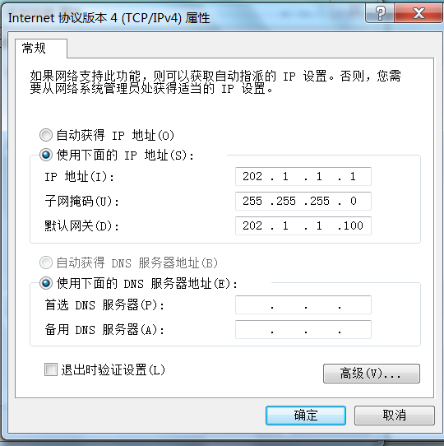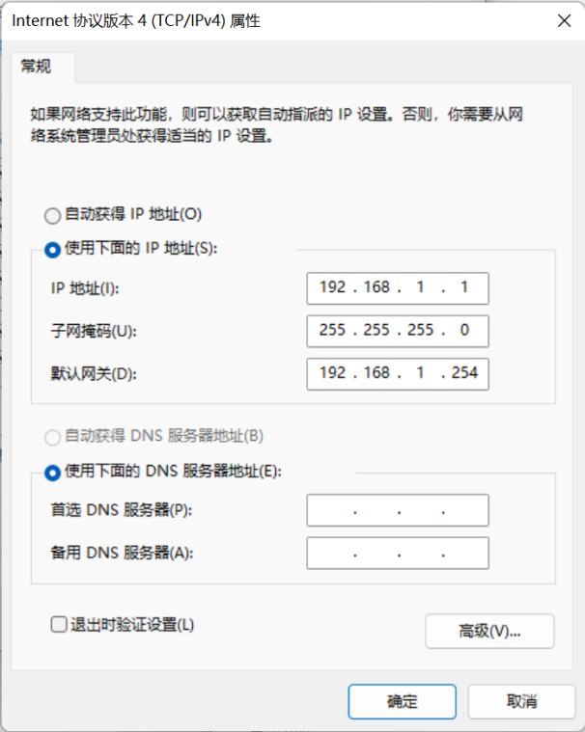

配置H3C-R1的接口地址

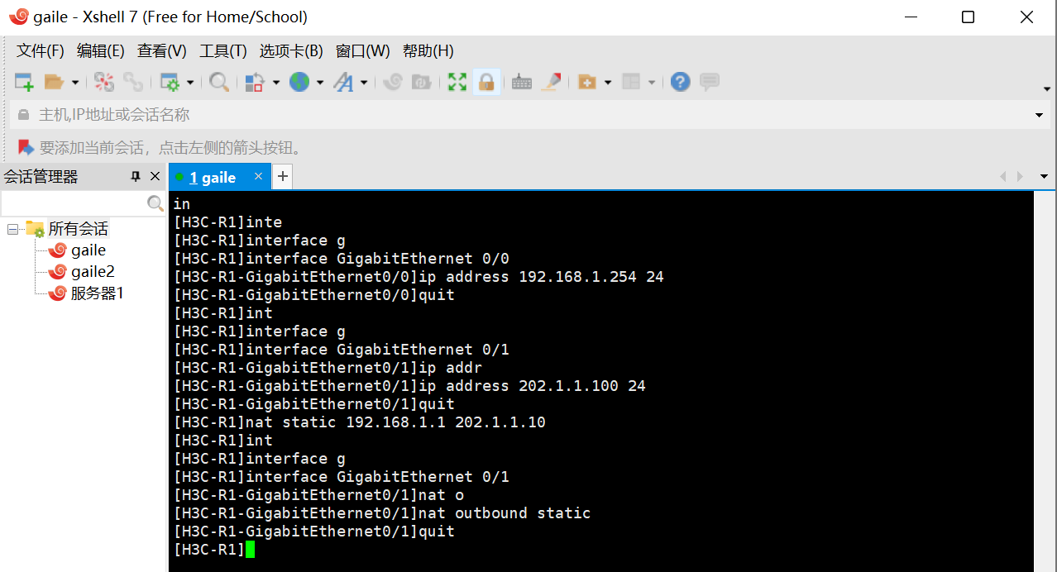

interface gigabitethernet0/0进入指定接口

ip address XXX 配置指定接口的ip地址

进行静态NAT配置



nat static 192.168.1.1 202.1.1.10 配置一对一静态地址转换映射，192.168.1.1为内网IP地址，202.1.1.10为外网IP地址

nat outbound static 在接口视图下，配置的NAT静态转换在接口上生效。此命令用在连接外网的接口上。

2. 从PC上查看NAT是否成功

（截取你自己的配置界面，并配以简单文字解释重要命令的含义。）

完成配置后，在PC1上使用Ping命令访问PC2：

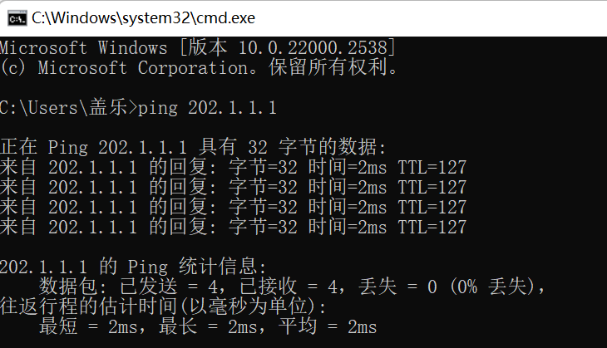

在PC2上使用Ping命令访问PC1：

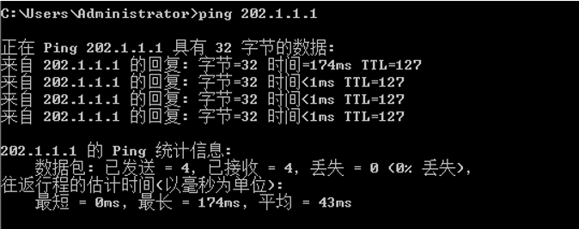

从图中可知，内网主机PC1能成功访问外网主机PC2，同样外网主机PC2也能成功访问内网主机PC1。可见成功完成了NAT地址转换。

3. 在路由器上查看和调试NAT信息

（截取你自己的配置界面，并配以简单文字解释重要命令的含义。）

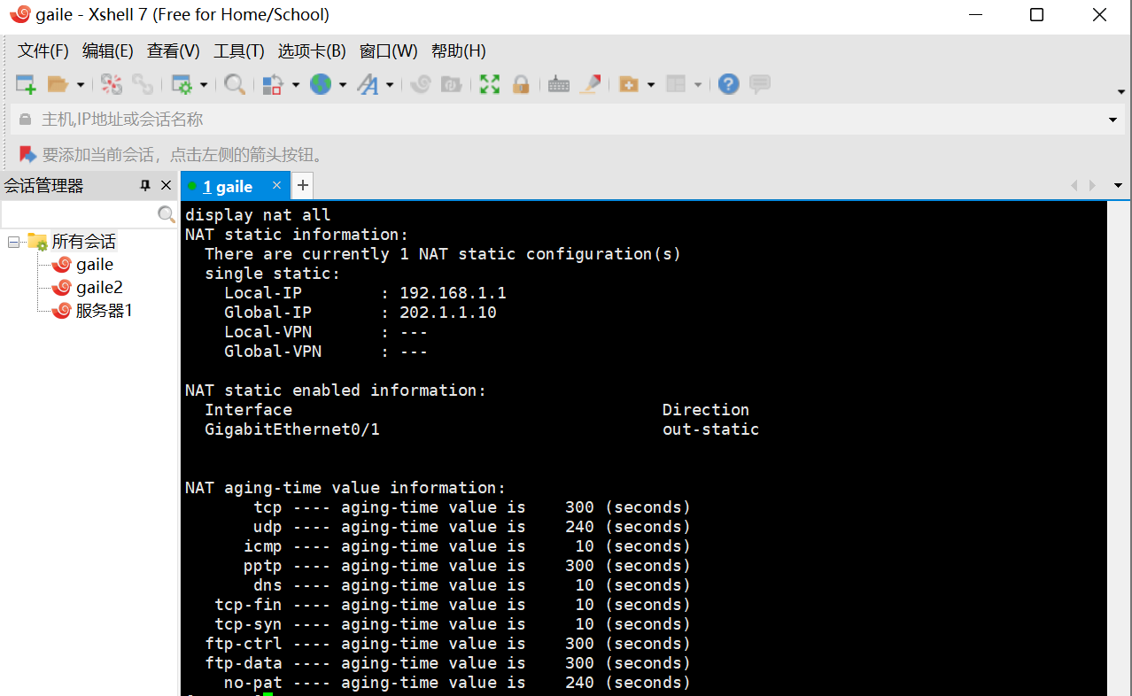

display nat all 命令显示设备上所有的NAT配置信息。

输出信息中：

NAT static information：表示NAT静态地址转换信息，输出表示存在一条NAT静态地址转换信息

single static:表示一对一静态地址转换映射。Local-IP:内网私有地址为192.168.1.1。Global-IP:外网公有地址为202.1.1.10。

NAT static enabled information:表示静态地址转换在giga0/1接口的使能信息。

NAT aging-time value information:表示各个协议的地址转换连接的有效时间信息。

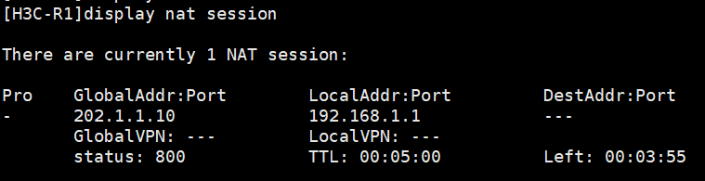

display nat session 命令显示当前的NAT转换表项信息。

输出信息中：

Pro:表示协议类型，对于不区分协议，表示为0。

GlobalAddr:Port：表示地址转换后的外部地址和端口,在此外头转换后的公网地址202.1.1.10。

LocalAddr:Port：表示地址转换前的内部源地址和源端口，在此处为转换后的私网地址192.168.1.1。

TTL:表示 NAT表项的生命周期。

Left:表示NAT表项的剩余存活时间。

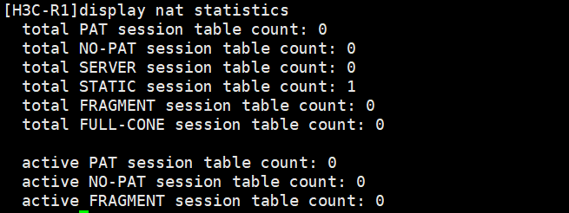

display nat statistics 显示nat的地址转换统计信息

debugging nat packet 命令调试NAT报文在H3C-R1路由器的转换过程。

查看NAT调试信息

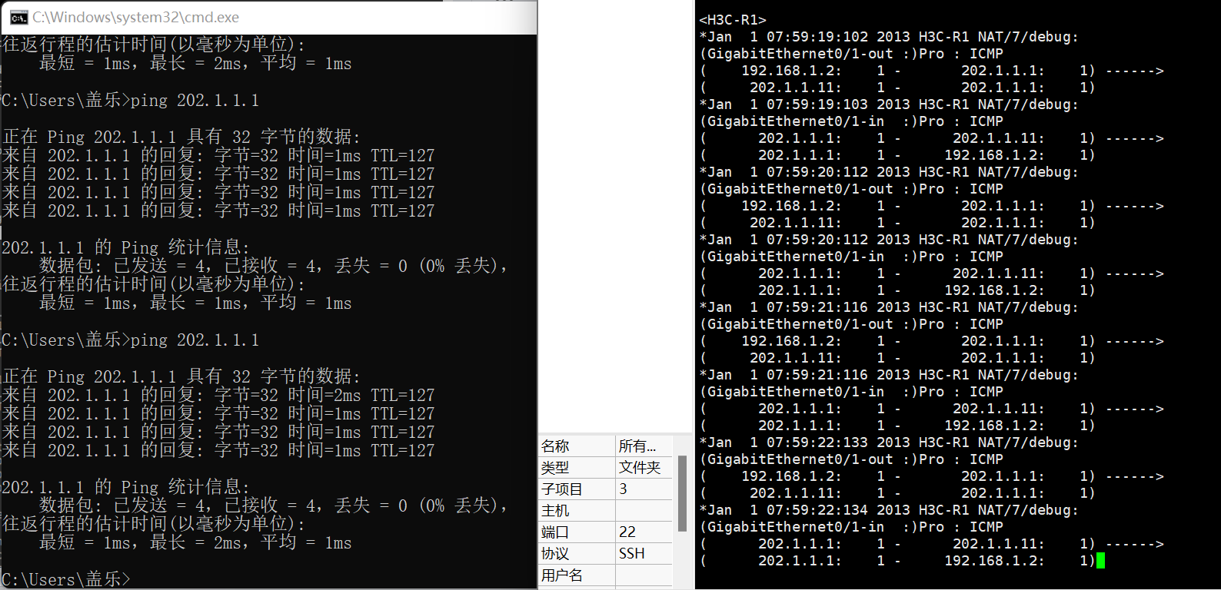

debugging nat packet：调试NAT报文在H3C-R1路由器的转换过程。

在输出信息中，截取一部分：



可以看到PC1向PC2发送一个ping报文时，由输出显示通过的报文为ICMP报文，报文通过路由器giga0/1接口出时，查找NAT地址表，把源地址192.168.1.2转换成202.1.1.1.11然后继续发送；giga0/1入方向接收到去往202.1.1.11的目的地址时，查找NAT地址表，把目的地址202.1.1.11转换成192.168.1.2后进行后续的路由转发。

所以在NAT地址转换时，私网访问公网则对私网发出的报文的源地址进行转换，对于公网返回的报文的转换，则对返回报文的目的地址做转换。

4. 配置Basic NAT

（截取你自己的配置界面，并配以简单文字解释重要命令的含义。）

实验前先正确配置PC1和PC2的IP地址及网关信息，以及配置路由器的接口地址，在实验1我们已经完成配置。

配置H3C-R1的接口地址：

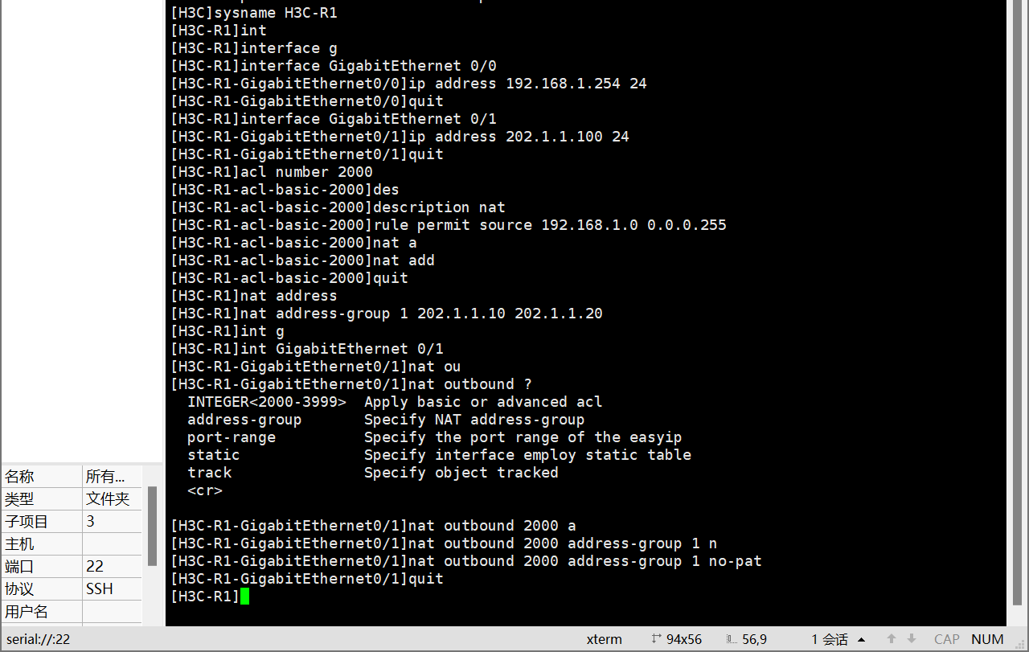

acl number 2000 创建序列号为2000的ipv4 acl，并进入相应视图。

description nat 描述用于nat

rule permit source 192.168.1.0 0.0.0.255 允许192.168.1.0网段的主机发送tcp报文

nat address-group 1 202.1.1.10 202.1.1.20 定义一个地址池，地址池索引号为1，地址池的开始IP地址为202.1.1.10，地址池的结束IP地址为202.1.1.20。

nat outbound 2000 address-group 1 no-pat 在出接口配置访问控制列表和地址池关联，不使用端口信息，实现NO-PAT功能。

5. 查看Basic NAT输出及调试信息

（截取你自己的配置界面，并配以简单文字解释重要命令的含义。）

首先测试连通性：

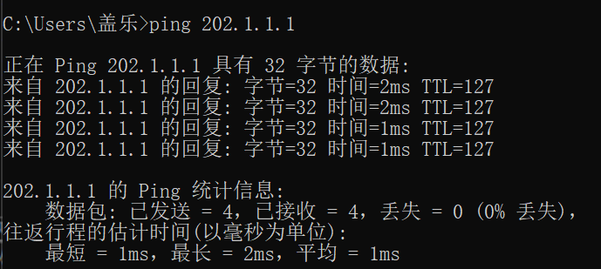

可以看到内网主机PC1可以成功访问外网主机PC2

然后我们更改内网主机PC1的IP地址为192.168.1.2测试连通性：

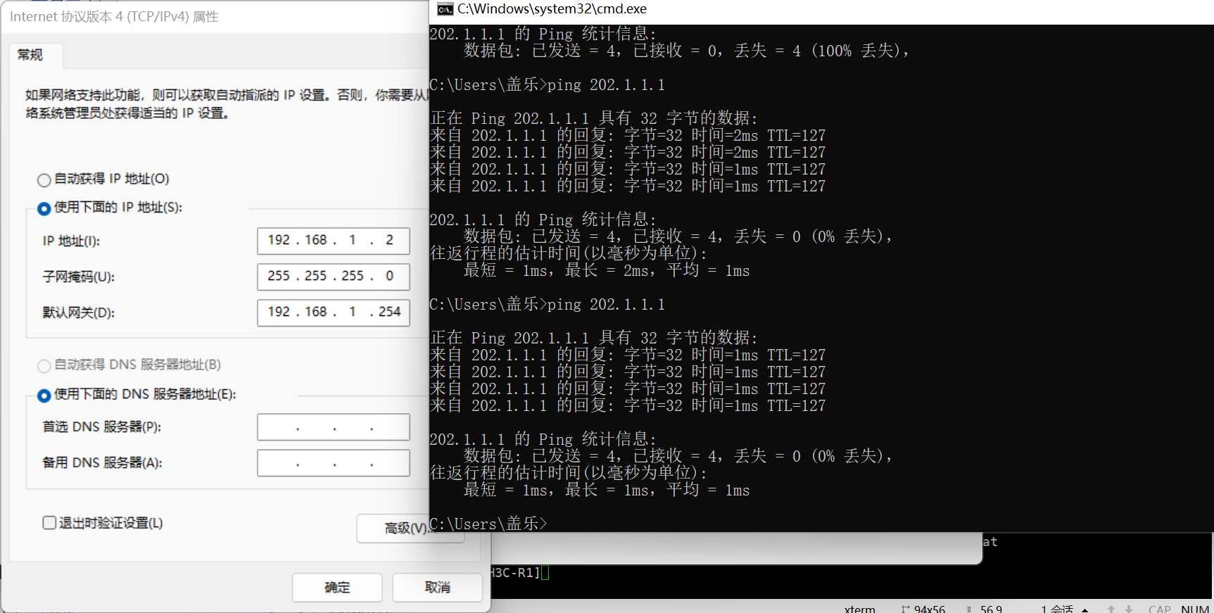

同样成功访问。

使用display查看Basic NAT状态输出

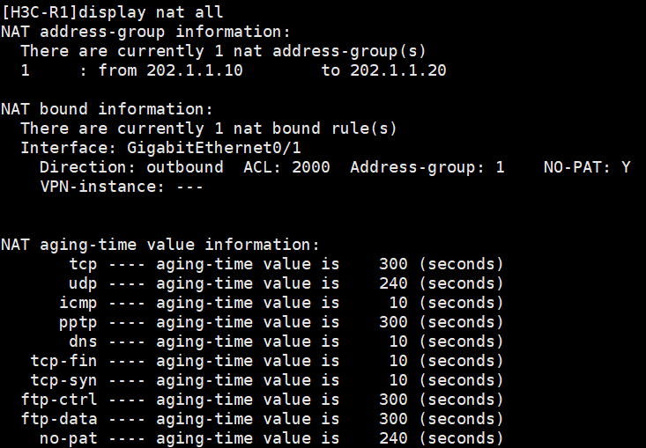

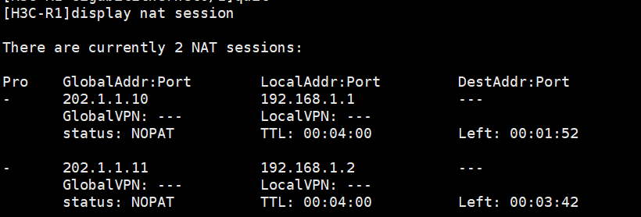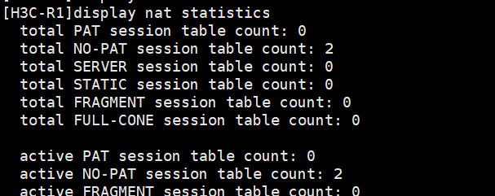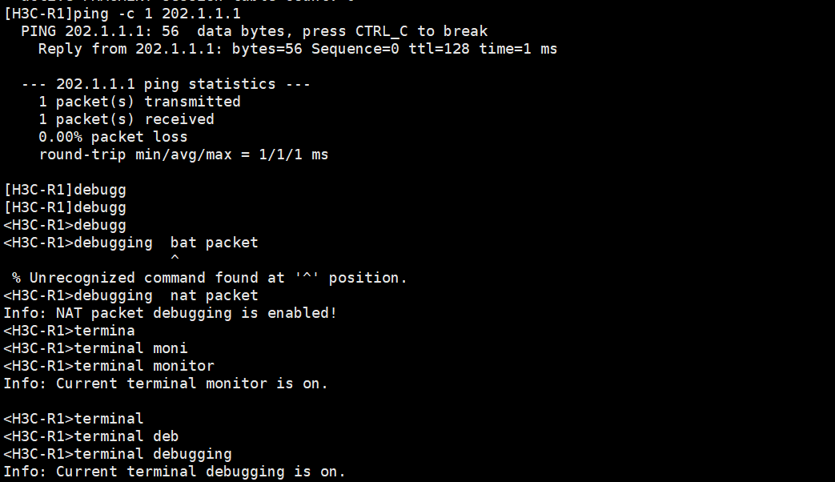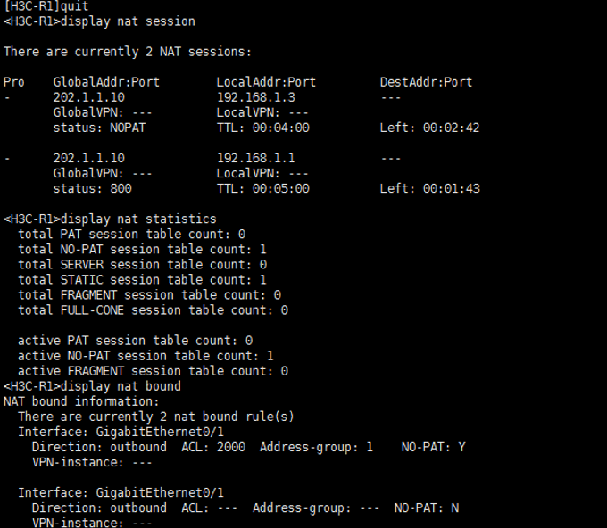

display nat session 显示当前的NAT转换表项信息  
 display nat statistics 用来显示NAT统计信息  
 display nat bound 用来显示NAT的配置信息。

debugging nat packet 调试NAT报文在H3C-R1路由器的转换过程

6. 配置NAPT

（截取你自己的配置界面，并配以简单文字解释重要命令的含义。）

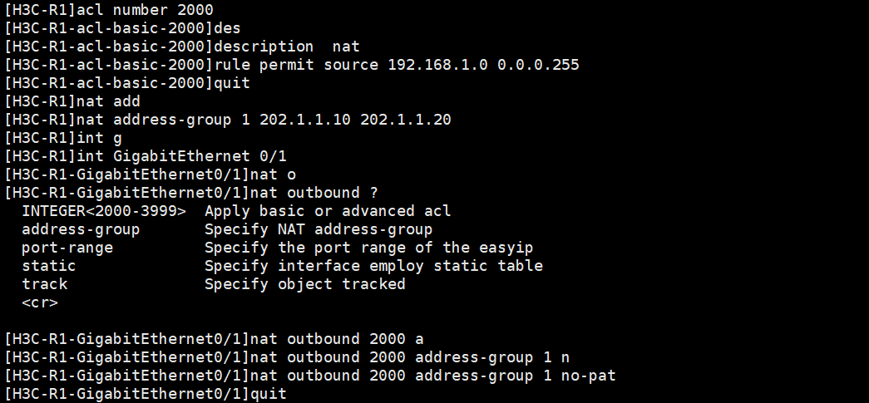

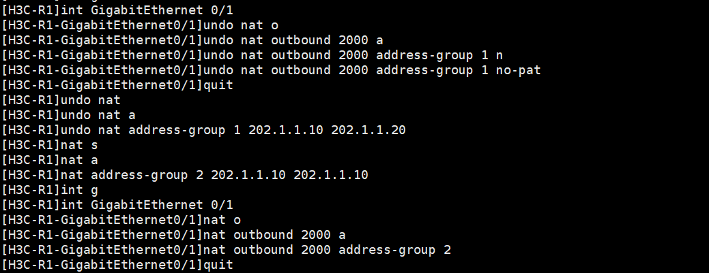

undo nat outbound 2000 address-group 1 no-pat 解除ACL和地址池的绑定关系。

undo nat address-group 1 202.1.1.10 202.1.1.20 命令删除配置的地址池。

nat outbound 2000 address-group 2 在出接口配置访问控制列表和地址池关联，并使用TCP/UDP端口信息实现多对一地址转换。

7. 查看NAPT输出及调试信息

（截取你自己的配置界面，并配以简单文字解释重要命令的含义。）

测试连通性：

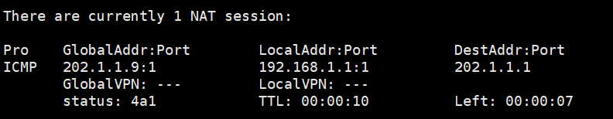

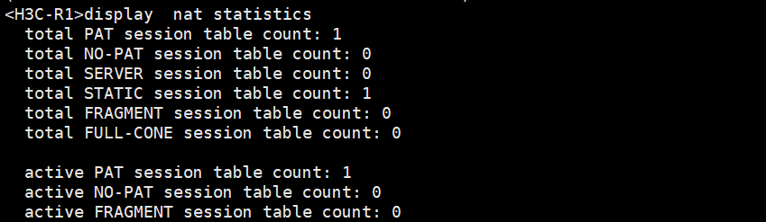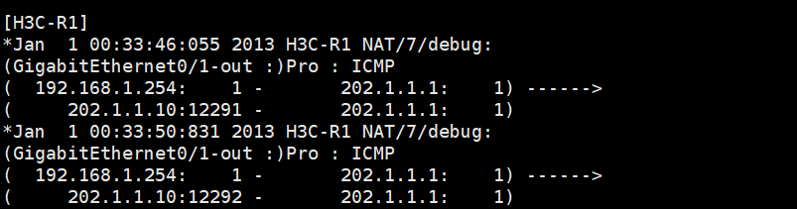

display nat session：显示当前的NAT转换表项信息

display nat statistics：用来显示NAT统计信息

可以看到NAPT能同时映射IP地址和端口号，所以测试连通性时，NAT设备从地址池中选取一个空闲的公网IP地址+端口号建立连接。

8. 配置Easy NAT

（截取你自己的配置界面，并配以简单文字解释重要命令的含义。）

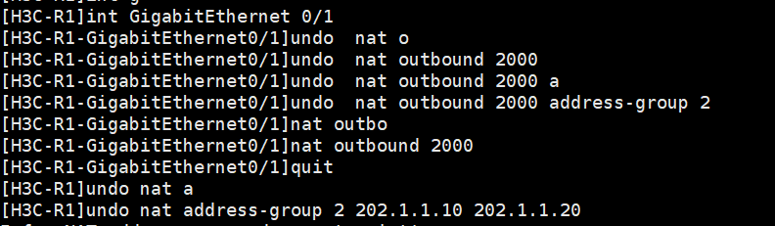

nat outbound 2000 在出接口配置访问控制列表，表示直接使用该接口的IP地址作为转换后的地址，即实现Easy IP功能。

9．查看Easy NAT输出及调试信息

（截取你自己的配置界面，并配以简单文字解释重要命令的含义。）

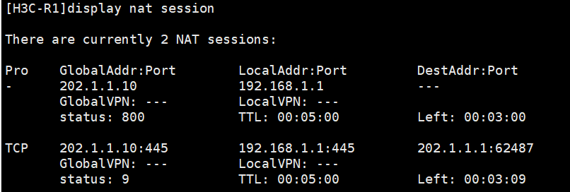

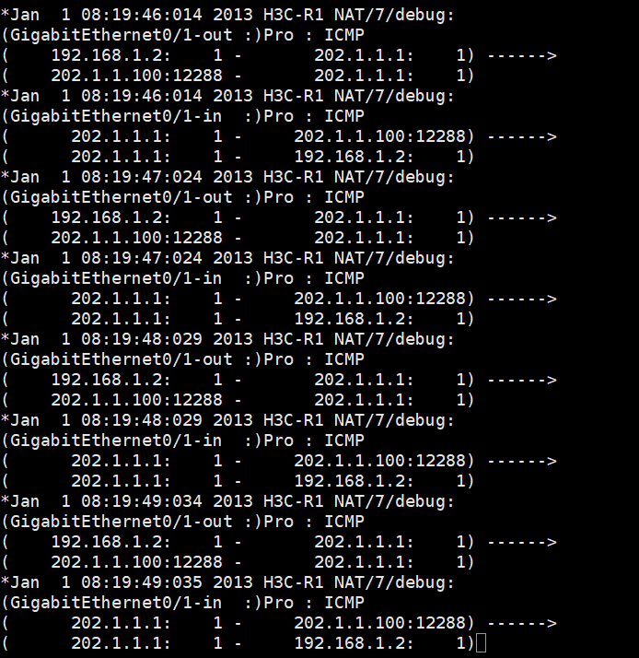

display nat session：显示当前的NAT转换表项信息

debugging nat packet：显示调试NAT报文信息

10.配置内部服务器

（截取你自己的配置界面，并配以简单文字解释重要命令的含义。）

实验前先正确配置PC1和PC2的IP地址信息以及网关信息, 再完成H3C接口的配置（同实验1实验2）

配置内部服务器：

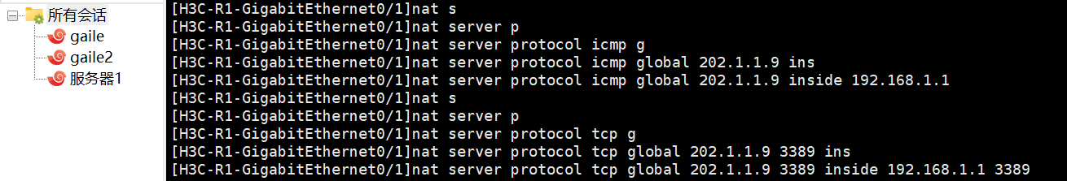

nat server protocol pro-type global global-address global-port inside local-address local-port:

定义一个内部服务器的映射表，用户可以通过global-address定义的地址和global-port定义的端口来访问地址和端口分别为global-address和global-port的内部服务器。

参数：

protocol pro-type 表示支持的协议类型，这里为icmp

global-address 提供给外部访问的合法IP地址，这里为202.1.1.9

local-address 定义一个内部地址，和前面的端口一一对应，这里为192.168.1.1

local-port 内部服务器提供的服务端口号

11. 查看内部服务器输出及调试信息

（截取你自己的配置界面，并配以简单文字解释重要命令的含义。）

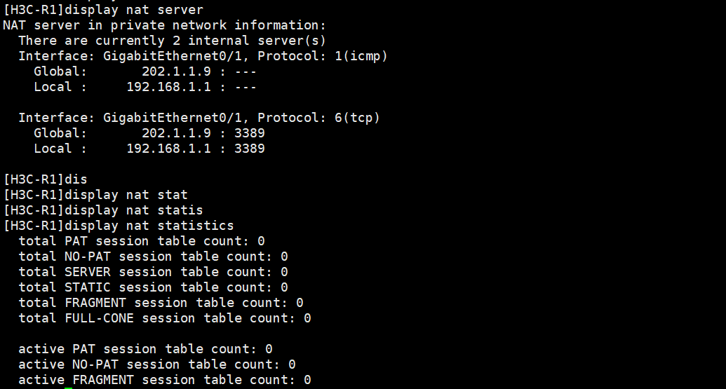

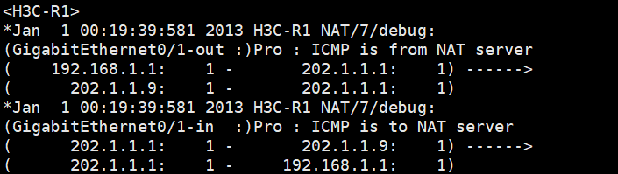

display nat server 显示内部服务器的信息,可以显示内部服务器所在接口，协议类型，外网地址/端口号，内网地址/端口号。

display nat statistics：用来显示地址转换的统计信息

五、实验结果及分析

1. 整个实验过程中遇到什么问题（有截图最好），如何解决的？通过该实验有何收获？

在实验一过程中，一开始我使用的是MER3640路由器，配置命令完全不同，无法识别命令，经过查阅得知命令参考下图：

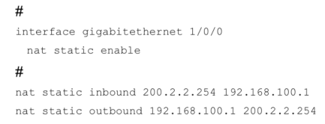

但是后来我换了MSR2600就和课本命令一样了。

实验二配置NAPT时发现书上命令好像和输出信息不一致：

执行完后后续步骤会报错，最后是通过跳过这两条命令，并进行PC1和PC2之间相互执行ping操作，然后进行display nat session得出正确结果的，并且后面Easy NAT配置也可以正确执行，不会报错。

可能是上面的命令里面已经进行了undo操作，下面再次执行同样的命令就会报错。也可能是书上命令有问题，总之跳过不执行就可以解决。

在这个实验中，我深入了解了网络地址转换（NAT）的不同方式，包括静态NAT，它允许将一个内部IP地址映射到一个外部IP地址，以及动态NAT，它允许动态地分配外部IP地址给内部主机。此外，我还学习了NAPT，它不仅进行地址转换，还进行端口转换，允许多个内部主机共享一个外部IP地址；并对路由器配置更加熟练。